Добрый день уважаемые студенты, следующий наш урок:

**Виды кабелей и проводов, их назначение, характеристики и маркировка**

Количество разновидностей проводов, электрошнуров и кабелей исчисляется десятками тысяч – только производимых по отечественным ГОСТам зарегистрировано больше 20000. Хорошая новость – не обязательно знать «в лицо» все существующие виды кабелей и проводов и их назначение – достаточно понимать общие принципы деления их на виды и уметь читать маркировку, в которой отображены все важные характеристики.

Содержание:

1. [Основные понятия](https://srbu.ru/elektrika-v-dome-i-kvartire/459-vidy-kabelej-i-provodov-i-ikh-naznachenie.html#k1)
2. [В чем различия между кабелем и проводом](https://srbu.ru/elektrika-v-dome-i-kvartire/459-vidy-kabelej-i-provodov-i-ikh-naznachenie.html#k2)
3. [Различие кабелей и проводов в зависимости от материала жилы](https://srbu.ru/elektrika-v-dome-i-kvartire/459-vidy-kabelej-i-provodov-i-ikh-naznachenie.html#k3)
4. [Различие кабелей и проводов в зависимости от изоляции](https://srbu.ru/elektrika-v-dome-i-kvartire/459-vidy-kabelej-i-provodov-i-ikh-naznachenie.html#k4)
5. [Виды проводов](https://srbu.ru/elektrika-v-dome-i-kvartire/459-vidy-kabelej-i-provodov-i-ikh-naznachenie.html#k5)
6. [Виды кабелей](https://srbu.ru/elektrika-v-dome-i-kvartire/459-vidy-kabelej-i-provodov-i-ikh-naznachenie.html#k6)
7. [Маркировка кабельной продукции](https://srbu.ru/elektrika-v-dome-i-kvartire/459-vidy-kabelej-i-provodov-i-ikh-naznachenie.html#k7)

**Основные понятия**

Характеристики любого кабеля или провода определяются свойствами их токопроводящих жил и окружающей их изоляции.

**Жила в электропроводке**

Жилой называется проволока из металла, способная пропускать через себя электрический ток. Обладает двумя важнейшими характеристиками – количеством проволочек, из которых она состоит, и поперечным сечением, которое определяет пропускную способность.

По количеству проволочек жилы делятся на однопроволочные (монолитные) и многопроволочные. Этот параметр определяет гибкость жилы – чем больше в ней проволочек, тем она легче гнется. Обращать на это внимание надо при выборе провода или кабеля для определенных целей – если прокладку электропроводки в стенах можно сделать однопроволочными проводниками, то для замены сетевого шнура электроприбора надо брать провода с многопроволочными жилами. Между отдельными проволочками многопроволочной жилы никакой изоляции нет – обычно они просто скручиваются между собой.

**Однопроволочная жила.**  
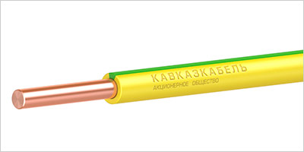

**Многопроволочная жила.**  
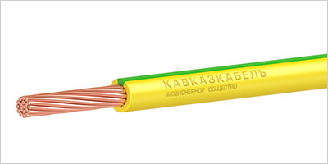

Площадь сечения проводников определяет суммарную мощность тока, который может быть через него пропущен. Так как сечение провода это основной параметр, применяемый при расчетах пропускной способности электропроводки, то производители обязаны указывать его на изоляции проводника. Чтобы исключить путаницу, то делается это через равные промежутки – обычно до 1 метра, а если провод голый, то сечение указывается на упаковке бухты, но желательно перепроверить его штангенциркулем или микрометром. Также надо быть осторожным при покупке недорогих марок проводов – в ГОСТЕ заложены определенные допуски для толщины жил проводников и иногда производители этим активно пользуются. К примеру, есть марки проводов с допуском целых 30% и если позволяет точность оборудования, то вместо 1 мм² можно получить жилы сечением 0,75-0,8 мм² и все окажется в рамках закона.

Есть еще и отличия жил по форме – в основном они бывают круглые, но в ряде разновидностей проводов и кабелей делаются, к примеру, секторными – одно и многожильными. Это улучшает общую компоновку жил и уменьшает наружный диаметр всего изделия.

**Изоляция электропроводки**

Основной задачей изоляционного диэлектрического слоя является предохранение человека от контакта с токоведущей жилой. Также наличие изоляции позволяет поместить несколько жил рядом, не опасаясь короткого замыкания между фазой и нолем (контакта фазного проводника с «землей») или другими фазами.

Для различных целей применяются определенные диэлектрики: керамические или стеклянные, а для гибких кабелей и проводов полимерные – поливинилхлориды или целулоиды. Для бытовой проводки чаще всего применяется полимерная изоляция – ее свойства позволяют не только предохранять жилы от замыкания, но и защищать их от механических повреждений, высокой влажности и прочих внешних факторов.

Также изготавливаются бронированные провода и кабели, с многослойной изоляцией, внутри которой находится дополнительная оплетка или стальная лента. Их используют на нестабильных грунтах, при прокладке линии под дорогами и в подобных условиях.

**В чем различия между кабелем и проводом**

Одни и те же проводники электричества могут назвать кабелем, проводом или шнуром. При этом, по правде говоря, не особо утруждают себя правильностью формулировки как покупатели, так и некоторые продавцы.

**Провод – основа**

По определению, проводом считаются одна или несколько токоведущих жил, которые соединяют два участка электрической цепи. Жилы могут быть одно и многопроволочными, голыми или изолированными и различающимися по прочим характеристикам. Также есть отдельная категория защищенных проводов, которые легко спутать с кабелем, благодаря наличию внешней оболочки – у них каждая жила имеет свою изоляцию, а все вместе снаружи дополнительно закрывается кембриком из полимеров или подобных материалов.

Голые провода в бытовых условиях практически не применяются – их чаще используют для передачи электроэнергии по воздушным линиям и в прочих местах, куда человек без допуска не попадает.

Изолированные провода сами по себе в быту используются слабо – больше они применяются внутри различного электрооборудования или в электросети электромобиля.

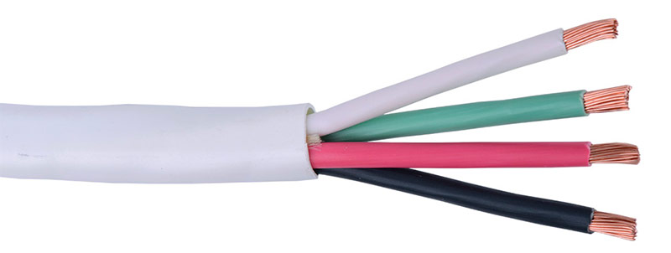

**Кабель – сборная конструкция**

По структуре кабель похож на защищенный провод – это одна или несколько токоведущих жил, каждая из которых в своей изоляции, плюс еще один изоляционно-защитный наружный слой из полимеров, пластика или резины.

Главное отличие кабеля от провода надо искать внутри – если у последнего наружная оболочка это просто трубка, то у кабеля дополнительно заполняется пространство между токоведущим жилами – нитками, лентами или мелованным составом. Это предотвращает слипание жил, которые могут немного смещаться друг относительно друга при сгибании кабеля, что упрощает его монтаж и дальнейшее обслуживание.

Дополнительно выделяются бронированные кабели – у них несколько слоев наружной изоляции, между которыми есть защита от механических повреждений в виде оплетки или перевитых металлических лент.

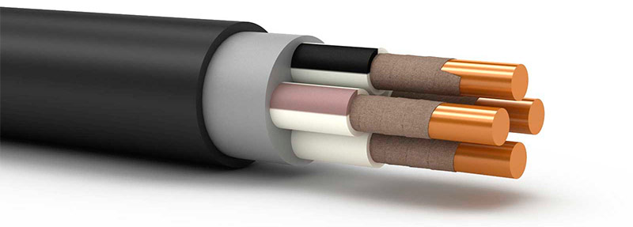

**Шнур – гибкость**

Основное применение электрических шнуров – подключение бытовых электроприборов к сети. Они должны обладать повышенной гибкостью и устойчивостью к многократным изгибаниям, поэтому в шнурах используются медные многопроволочные жилы общим сечением до 4 мм².

Чтобы избежать перерасхода меди при производстве устройств, сечение шнуров подбирается в зависимости от мощности подключаемых приборов. Для мелких электроприборов, наподобие электробритвы, это будет 0,35 мм², телевизорам достаточно 0,5 мм², а устройствам с электродвигателем – от 0,75 мм².

По длине у шнуров нет строгих норм, но чаще всего это 1, 1.5, 2, 3.5, 4 и 6 метров. Часто электроприборы комплектуются шнурами с неразборными (одноразовыми) вилками, а для некоторых устройств под наружную изоляцию вплетается армирование для повышения механической прочности. Если придется менять электрический шнур на устройстве с нагревательными элементами: утюг, бойлер, чайник или электроплитка – надо учитывать, что изоляция должна быть с повышенной термостойкостью.

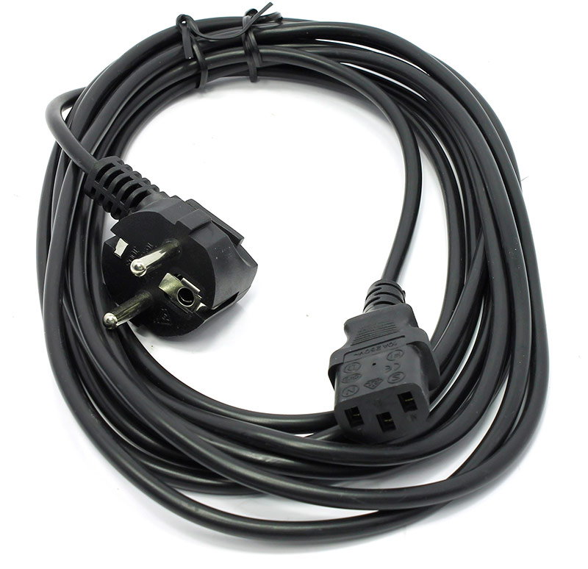

**Как итог – основные различия**

Самостоятельная и отдельная единица это провод – голый или изолированный. Несколько изолированных проводов, собранных в пучок и скрученных между собой это тоже провод, но многожильный. Если сверху многожильного провода есть дополнительная изоляция, то это защищенный провод. Если между жилами защищенного провода есть дополнительные элементы: армирующие нити, мелование или часть внешней оболочки «утоплена» между проводами, то это уже кабель. Гибкий провод или кабель, сделанный для подключения к сети электроприборов, называется шнуром.

**Различие кабелей и проводов в зависимости от материала жилы**

Жилы проводов и кабелей специализированного назначения могут быть сделаны из различных металлов, но главным образом в электротехнике используются алюминий и медь. У каждого из них есть свои определенные свойства, преимущества и недостатки, которые надо учитывать при подборе материала жилы для конкретной цели.

**Алюминиевые жилы**

Изобретение сравнительно недорого способа добычи алюминия сделало переворот в глобальном развитии электрификации, ведь по уровню электропроводности этот металл стоит на четвертом месте, пропуская вперед только серебро, медь и золото. Это позволило максимально удешевить производство проводов и кабелей и сделать всеобщую электрификацию реальностью.

Такие электрические провода и их виды выделяются низкой стоимостью, химической устойчивостью, высоким уровнем теплоотдачи и маленьким весом – они определяли массовость электрификации в промышленных и бытовых условиях в течение более чем полувека.

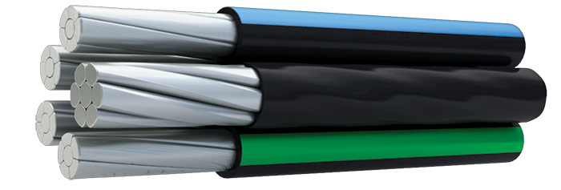

В свете сравнительно недавнего господства алюминия на рынке проводов, человеку непосвященному может показаться странным запрет положениями ПУЭ на использование этого материала в быту. Точнее нельзя использовать алюминиевые провода сечением меньше чем 16 мм², а это и есть самые распространенные из них для монтажа домашней электропроводки. Понять почему существует запрет на использование этих проводов можно ознакомившить с их достоинствами и недостатками.



+ Плюсы алюминиевых проводов

1. Легче медных.
2. Значительно дешевле.



- Минусы алюминиевых проводов

1. Алюминиевые жилы сечением до 16 мм² могут быть только однопроволочными, а значит, их можно использовать только для укладки стационарной проводки и без изгибания под острым углом. Все гибкие провода и кабели всегда делались из меди.
2. Химическая стойкость алюминия определяется оксидной пленкой, которая образуется при его контакте с воздухом. Со временем, при постоянном нагреве контакта вследствие протекания через него электрического тока, эта пленка ухудшает электропроводимость, контакт перегревается и выходит из строя. Т. е. алюминиевым проводам требуется дополнительное обслуживание, а контакты, через которые проходят мощные токи, покрывают специальной смазкой.
3. Аморфность материала – если зажать между собой два алюминиевых провода, то со временем контакт ослабнет, так как алюминий частично «вытечет» из-под гнета.
4. Пайка может проводиться только с использованием специальных средств, а сварку получится выполнить в камере с инертным газом.
5. Хорошая электропроводность наблюдается только у чистого алюминия, а примеси, неизбежно остающиеся при производстве, ухудшают этот показатель.

Как итог – алюминий это хороший выбор при необходимости сэкономить здесь и сейчас, но в долгосрочной перспективе его применение обойдется дороже – из-за сравнительно невысокого срока службы и необходимости в регулярном обслуживании. По этой причине и дополнительным соображениям безопасности, использовать его для прокладки новых силовых линий ПУЭ категорически запрещает.

**Медные жилы**

По электропроводимости медь находится на втором месте, всего на 5% уступая по этому показателю серебру.

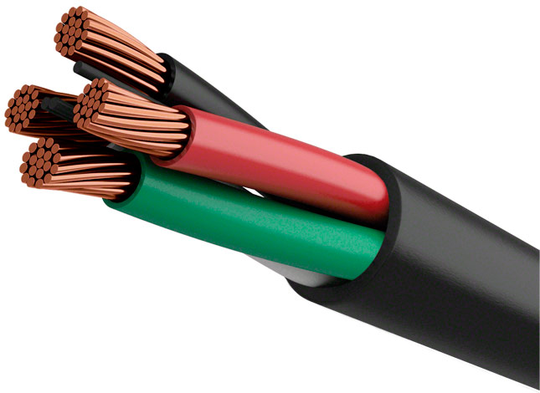

По сравнению с алюминием у меди есть только 2 существенных недостатка, из-за которых долгое время она использовались гораздо реже. В остальном, медь выигрывает по всем параметрам.



+ Плюсы медных проводов

1. Электропроводность в 1,7 раз выше алюминия – меньшее сечение провода пропустит то же количество тока.
2. Высокая гибкость и эластичность – даже одножильные провода выдерживают большое количество деформаций, а из многожильных получаются шнуры для электроприборов повышенной гибкости.
3. Пайка, лужение и сварка проводятся без использования дополнительных материалов.



- Минусы медных проводов

1. Стоимость – в несколько раз дороже алюминия.
2. Высокая плотность – бухта медного провода, одинаковой с алюминием длины и сечения, будет весить в 3 раза больше.
3. Медные провода и контакты окисляются на открытом воздухе. Впрочем, на переходное сопротивление это практически не влияет и в случае необходимость «лечится» смазыванием поверхности уже затянутого контакта.

Как итог, хоть медь и является более дорогим материалом, но в целом его использование экономически выгоднее, так как он долговечнее, требует меньше усилий при монтаже и внимания при обслуживании.

**Различие кабелей и проводов в зависимости от изоляции**

В кабеле или защищенном проводе изоляция делится на внутреннюю, покрывающую каждую жилу отдельно и внешнюю (наружную). Первая защищает жилы от контакта друг с другом и обеспечивает их защиту от механических повреждений. Наружная удерживает все составляющие кабеля вместе и дополнительно защищает внутреннюю изоляцию от пересыхания, повышенной влажности и прочих факторов.

**Характеристики изоляции**

**При подборе изоляции учитываются ее способность выдерживать:**

**Напряжение**. В бытовых условиях этому вопросу особое внимание не уделяется, так как подавляющее большинство материалов выдерживают до 660 или 1000 Вольт.

**Высокую температуру**. При прохождении тока через проводник, часть энергии рассеивается в виде тепла, которое с поверхности изоляции рассеивается в окружающей среде – воздухе, если это открытая проводка или уходит в стены, если закрытая. В определенный момент наступает равновесие, когда количество выделяемого тепла сравнивается с отдаваемым. Температура, которая устанавливается в этот момент, должна находиться в диапазоне так называемой рабочей температуры, которую изоляция провода должна выдерживать неограниченное время. Для кратковременных перегрузок тоже существует предел температуры, который изоляция без последствий должна выдержать в течение определенного времени. Также указывается поведение изоляции при чрезмерном нагревании – горение, тление, выделение в воздух вредных для человека веществ и прочие.

**Низкую температуру**. Если кабель будет использоваться вне помещений, то надо дополнительно смотреть на показатель морозоустойчивости – при определенной минусовой температуре изоляция становится хрупкой, что надо учитывать при монтаже и дальнейшей эксплуатации.

**Сопротивляемость ультрафиолету**. Часть изоляционных материалов, при прочих отличных характеристиках, со временем начинает портиться, если находится под воздействием солнечных лучей. Они становятся ломкими и ссыхаются – это обязательно надо учитывать, если планируется, к примеру, провести проводку на веранду или летний домик.

**Механическая прочность на разрыв**. Чем больше, тем лучше, хотя, разумеется, брать сверхпрочный кабель для ремонта провода у лампочки нет смысла.

**Изоляционные материалы**

В электротехнике применяется большое количество изоляционных материалов – даже просто перечислить их все достаточно сложно. Но на бытовом уровне достаточно знать те из них, что используются чаще всего – для внутренней электропроводки и подведения электричества к дому.

**Поливинилхлорид (ПВХ).**

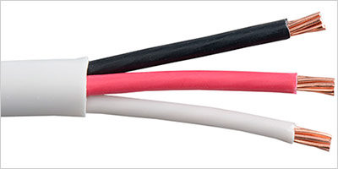

Благодаря невысокой стоимости и хорошим физическим характеристикам – гибкости и износостойкости, чаще всего используется для изоляции проводов, что прокладываются внутри помещения. Не горюч и достаточно устойчив к агрессивным химическим соединениям. К недостаткам относится неспособность выдерживать морозы ниже -20 °С, и выделение едких веществ при чрезмерном нагревании.

**Резина.**

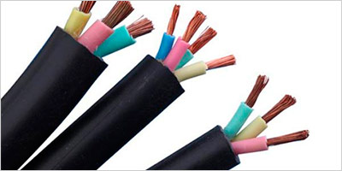

Природный материал, применяемый при необходимости получить повышенную гибкость провода и устойчивость к минусовым температурам.

**Полиэтилен.**

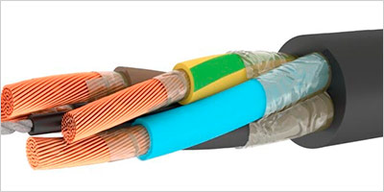

Хороший диэлектрик, устойчив к отрицательным температурам и агрессивным химическим соединениям\, но гибкость оставляет желать лучшего.

**Силиконовая резина.**

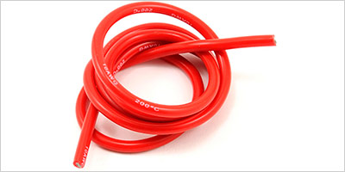

Отличительной особенность материала является его свойство образовывать после сгорания пленку, не пропускающую электрический ток. Это понижает вероятность короткого замыкания вследствие перегревания проводки.

**Бумага с пропиткой.**

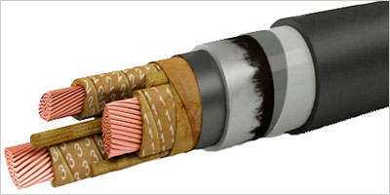

Хороший диэлектрик, но насколько она защищена от перегрева, уже полностью зависит от применяемого для пропитки вещества.

**Дополнительные элементы наружной изоляции**

**В зависимости от назначения кабеля, дополнительно к внешней изоляции добавляются такие элементы:**

**Экранирование.**

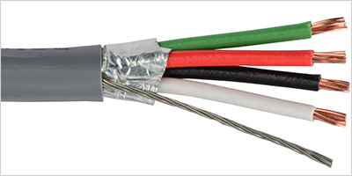

Чаще всего используется в слаботочных информационных кабелях и делается из фольги или дополнительной оплетки. Назначение – создание барьера от паразитных токов, которые могут навестись от радиоволн или излучений соседних электроприборов. Дополнительно выравнивают электромагнитные поля внутри самого провода.

**Бронирование.**

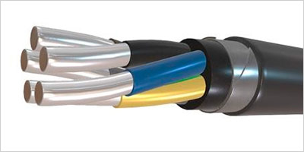

Оплетка из достаточно толстого металла. Максимальная защита кабеля от возможных механических повреждений – применяется при прокладках на подвижных грунтах или таких, на которые оказывается постоянное механическое напряжение – под автомобильными трассами и т.п.

**Хлопчатобумажная оплетка.**

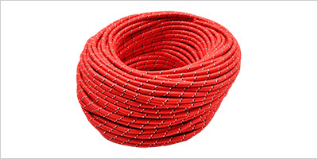

Дополнительная защита наружной изоляции от механических повреждений, плюс предохранение ее от сгнивания, для чего оплетка пропитывается химикатами.

**Оцинкованная стальная оплетка.**

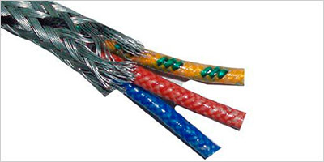

Защита провода от механического растяжения – нужна для тех кабелей, которые есть риск резко дернуть во время работы электрооборудования.

**Виды проводов**

Подбор нужного провода во многом зависит от мощности электроприборов, которые будут через него запитываться. Далее раасмотрим различные виды проводов, которые чаще всего используются для бытового применения.

**Плоские**

1. **ПБПП (ПУНП).**

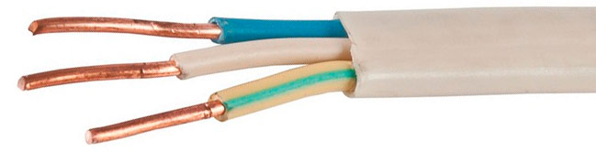

Плоский защищенный провод с медными однопроволочными жилами, сечением от 1,5 до 6 мм², расположенными в одной плоскости. Материал наружной и внутренней изоляции – ПВХ. Может использоваться при температурах в диапазоне -15/+50, при монтаже разрешается изгибать по окружности с радиусом не менее 10 диаметров (так как провод плоский, то измеряется ширина – большая сторона). Предназначен для передачи тока напряжением до 250 Вольт, частотой 50 Герц. Используется преимущественно для подключения освещения или розеток.

2. **ПБППг (ПУГНП).**

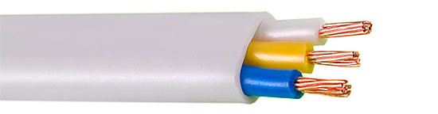

Буква «г» в названии указывает на отличительную черту провода – гибкость, которую придает использование многопроволочных жил. Это также уменьшает радиус изгиба при монтаже, который равен 6 диаметрам. Все остальные характеристики такие же, как у однопроволочного ПБПП (ПУНП).

3. **АПУНП.**

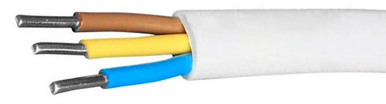

Тот же провод ПУНП, но с однопроволочной алюминиевой жилой, сечением от 2,5 до 6 мм². Остальные характеристики без изменений.

Приобретая провода ПБПП, ПБППг и АПУНП надо помнить, что ГОСТ определяет для них допуск по толщине жилы и изоляции в 30%. Это значит, что сечение провода с маркировкой 1,5 мм² по факту вполне может оказаться ≈1 мм². Кроме того, провод АПУНП запрещен для использования положениями ПУЭ и изготавливают его только из-за спроса, вызванного низкой ценой.

Хотя изоляция таких проводов должна выдерживать напряжение до 250 Вольт, но по вышеуказанным причинам это не всегда так. Поэтому использовать их лучше только на освещение, а для розеток приобретать кабели NYM или ВВГ.

**С перемычками**

1.**ППВ.**

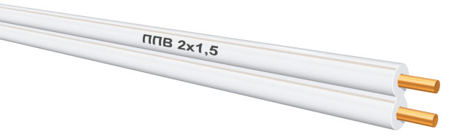

Провод легко узнать благодаря характерным перемычкам между жилами, которые сделаны из того же материала, что и их изоляция – ПВХ. Количество самих жил 2-3, они однопроволочные, сечением 0,75-6 мм². Провод можно использовать для передачи тока напряжением 450 Вольт и частотой до 400 Герц. Изоляция не горит, устойчива к кислотам и щелочам – после монтажа провод может использоваться при температурах -50/+70 °С и в условиях 100% влажности (характеристика для 35 °С). При монтаже допускается изгиб с радиусом 10 диаметров.

2. **АППВ.**

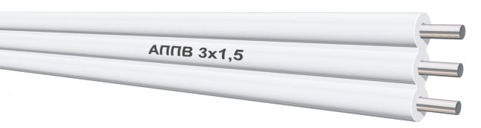

Те же самые характеристики, как и у ППВ, но с учетом алюминиевых жил – сечение начинается с 2,5 мм². Назначение – монтаж открытой проводки – осветительной и силовой.

**Одножильные**

1. **АПВ.**

Провод АПВ

Отдельный алюминиевый одножильный провод. Жила сечением 2,5-16 мм² – однопроволочная, а 25-95 мм² – многопроволочная. Материал изоляции – ПВХ, устойчив к химически агрессивным соединениям, позволяет использовать провод при влажности 100% (тесты при 35 °С), в температурном режиме -50/+70 °С. При монтаже соблюдать радиус изгиба 10 диаметров. Особых ограничений для использования нет.

2. **ПВ1.**

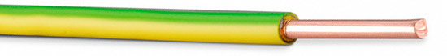

Тот же АПВ, только с медной однопроволочной жилой, сечением 0,75-16 мм² и многопроволочной 16-95 мм².

3. **ПВ3.**

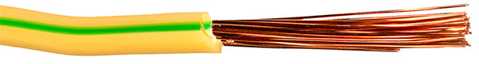

Цифра в названии провода указывает на класс гибкости – здесь она значительно выше, так как при любом сечении жилы она многопроволочная. Применяется для монтажа линий, где нужны частые переходы и изгибы. Радиус последних не должен быть меньше чем 6 диаметров.

Провода ПВ1, ПВ3 и АПВ изготавливаются с многоцветной изоляцией, что повышает удобство их использования для монтажа распредщитов без применения дополнительной маркировки.

**Для изготовления электрошнуров**

1. **ПВС.**

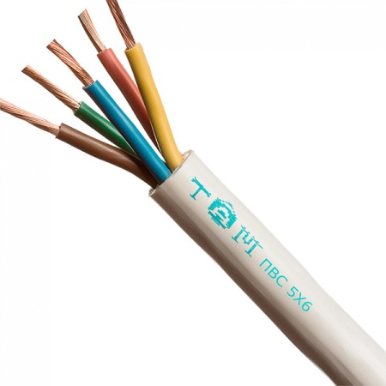

Медный многожильный провод, с 2-5 многопроволочными жилами сечением 0,75-16 мм². Изоляция всех жил разного цвета, оболочка однотонная белая. Назначение провода – передача тока напряжением 380 Вольт частотой 50 Герц. Благодаря высокой гибкости, применяется чаще всего для подключения электрооборудования – рассчитан минимум на 3000 сгибаний. Для прокладки внутри стен не рекомендуется – в таких условиях через 4-5 лет начнет разрушаться наружная изоляция. Может использоваться при температурах -25/+40 °С, а в модификации ПВСУ – от -40 до +40 °С.

2. **ШВВП.**

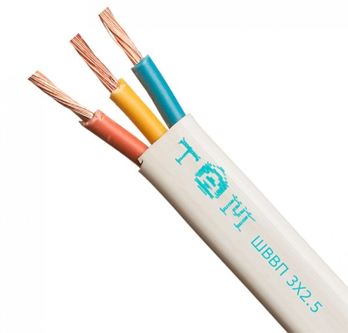

Медный многожильный провод, с 2-3 многопроволочными жилами повышенной гибкости сечением 0,5-0,75 мм². Применяется для изготовления шнуров питания для светильников или маломощных электроустройств, которым требуется напряжение до 380 Вольт и частотой 50 Герц. Не подходит для прокладки внутри стен.

**Виды кабелей**

Кроме стандартных силовых кабелей, предназначенных для передачи электрического тока, существует ряд дополнительных модификаций, которые используются в других целях или имеют отдельные функции.

**Силовые кабели**

Основное назначение силовых кабелей – прокладка внутренней или наружной электропроводки для запитывания приборов освещения и розеток. Чаще всего для этого приобретаются следующие виды кабелей:

1. **ВВГ.**

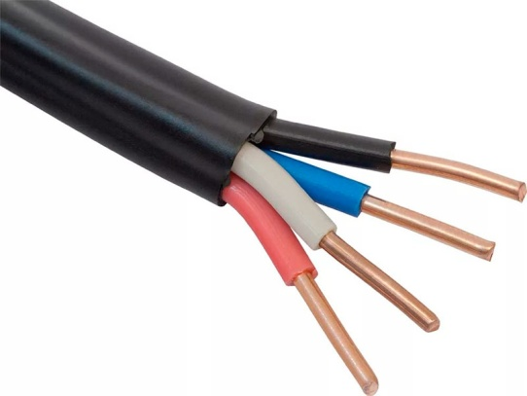

Один из самых популярных и надежных силовых кабелей отечественного производства. Применяется для передачи электрического тока напряжением до 1000 Вольт и частотой 50 Герц. В зависимости от модификации используются одно и многопроволочные жилы сечением 1,5-240 мм². Внешняя и внутренняя изоляция из ПВХ, защищает жилы от высокой влажности – до 98% при температуре +40 °С. Популярные модификации кабеля ВВГ:

**АВВГ** – тот же ВВГ, но с алюминиевыми однопроволочными жилами сечением 2,5-50 мм².

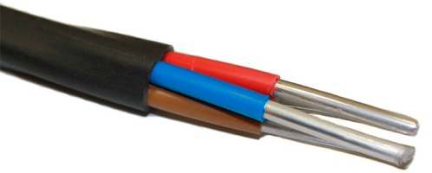

**ВВГнг** – изоляция не поддерживает горение.

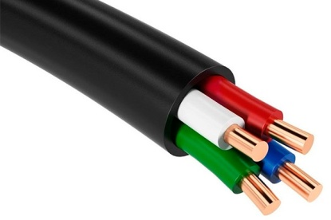

**ВВГп** – плоский кабель, в котором токопроводящие жилы расположены в одной плоскости.

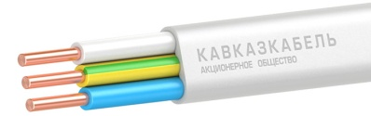

**ВВГз** – между наружной и внутренней изоляциями есть заполнение в виде резиновой стружки или дополнительных нитей из ПВХ.

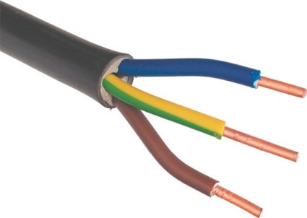

Все разновидности изоляции обладают хорошей механической и химической устойчивостью, радиус изгиба от 10 диагоналей.

2. **NYM.**

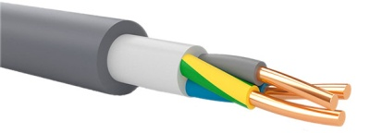

По строению это аналог кабеля ВВГ, но сделанный не по отечественным гостам, а европейским стандартам, разработанными немецкими инженерами. При равных физических характеристиках кабель NYM считается более надежным, так как материалы, что применяются при его производстве, качественнее, а допуски жестче. Отличительная особенность кабеля – прослойка между внутренней и внешней изоляцией из мелованной резины

По своим характеристикам и назначению NYM это бытовой кабель для монтажа розеток или освещения – он состоит из 2-5 токопроводящих многопроволочных медных жил и рассчитан на напряжение 660 Вольт. Качество изоляции позволяет эксплуатировать кабель при температурах -40/+70 °С, а радиус изгиба при монтаже составляет всего 4 диаметра.

Кабель NYM применяется для прокладки наружной и внутренней проводки. Ограничений только два – не допускать воздействия прямых солнечных лучей и не укладывать кабель напрямую в свежезалитый бетон – в таких случаях надо использовать гофротрубы или кабель-каналы.

В зависимости от количества жил, их изоляция окрашивается в следующие цвета: черный, голубой, желто-зеленый, коричневый и еще один черный с дополнительной меткой.

3. **КГ – кабель гибкий.**

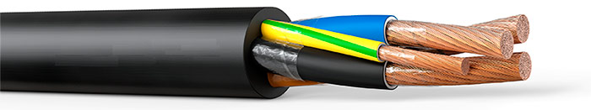

1-6 многопроволочных медных жил рассчитаны на напряжение переменного тока до 660 Вольт и частоту до 400 Герц. Материал внутренней и наружной изоляции – резина, что придает кабелю повышенную гибкость и делает возможной эксплуатацию при температурах -60/+50 °С.

Преимущественно применяется для подключения к сети мощного электрооборудования – сварочных аппаратов, нагревательных устройств, генераторов и т.п. При необходимости можно использовать его и для монтажа силовой проводки, но это достаточно дорогое удовольствие – если есть возможность, то проще подобрать NYM или ВВГ.

4. **ВББШв.**

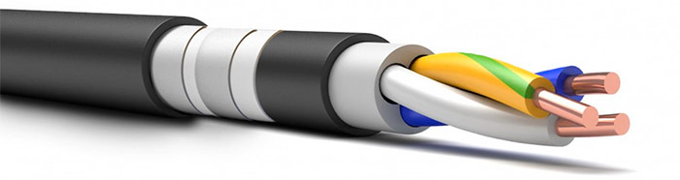

Медный кабель с одно или многопроволочными жилами сечением 1,52-240 мм², в количестве 1-5 штук. Внешняя и внутренняя изоляция изготавливаются из ПВХ – этим же материалом заполняются все пустоты между жилами. Под наружной оболочкой делается броня из двух металлических лент, которые наматываются внахлест. Изоляция выдерживает напряжение тока до 1000 Вольт и может эксплуатироваться при температурах -50/+50 и влажности до 98% (при +35 °С).

**Распространены следующие модификации:**

* АВББШв – с алюминиевыми жилами.
* ВББШвнг – изоляция не горит.
* ВББШвнг-LS – изоляция при тлении почти не выделяет дым и едкий газ.

При монтаже радиус изгиба надо выдерживать от 10 диаметров.

### Кабель СИП

Силовой [кабель СИП](https://profazu.ru/provodka/cable-wire/kabel-sip.html) — это самонесущий электрический провод с надежной изоляцией жил, само название которого говорит о его специфических свойствах. Главной его особенность является то, что он может выдерживать большие механические нагрузки. К тому же изоляционный слой изделия изготовлен из прошитого полиэтилена, который стойко переносит воздействие солнечных лучей и повышенной влажности. Исходя из этих свойств, СИП великолепно подходит для монтажа ЛЭП на открытом пространстве и ответвлений от них при электрификации различных объектов как жилых, а также небольших промышленных и торговых. Этот тип кабельной продукции постепенно вытесняет с рынка алюминиевые провода без изоляции марок «А» и «АС», которые повсеместно использовались для прокладки воздушных линий электропередач в недалеком прошлом.

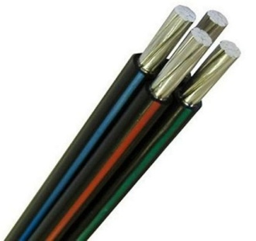

[Кабель СИП](https://profazu.ru/provodka/cable-wire/kabel-sip.html) выпускается только с жилами из чистого алюминия, которые не имеют дополнительного общего изолирующего слоя. Площадь сечения проводников изделия может быть от 16 до 150 кв. мм. Маркировка этого кабеля не привязана напрямую к количеству токоведущих жил. К примеру, СИП-1 — это трехжильный кабель, нулевой токоведущий проводник которого является одновременно несущим. В обозначенном номере изделия зашифрована вся информация о продукции. Силовой кабель СИП довольно специфичная кабельная продукция. При его монтаже необходимо использовать специальную арматуру: анкерные специализированные кронштейны, особые зажимы для соединения и так далее. Без этих дополнительных элементов невозможно выполнить монтажные работы.

5. **Светящиеся кабели.**

При включении такого кабеля в сеть, поверхность его изоляции начинает светится.

Вызывается этот эффект двумя способами:

**Светодиоды**. Внешняя изоляция выполнена в два слоя один стандартный, а второй прозрачный. Между ними на расстоянии 2 см последовательно друг к другу расположены светодиоды. Такая конструкция очень удобна в плане поиска обрыва токоведущей жилы – в этом месте светодиоды перестанут светиться. Изготавливаются такие кабели компанией «Дюралайт» – чаще всего они применяются для запитывания сценической аппаратуры, но есть линейка светящихся компьютерных кабелей.

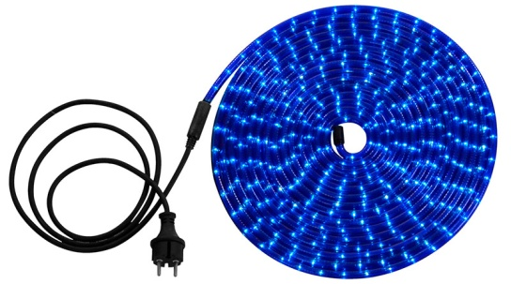

**Люминесцентное покрытие**. При включении в сеть излучает равномерное свечение всей площадью, чем напоминает неоновые трубки. Преимущества такого решения в сравнительно низкой стоимости и отсутствии ограничений по длине кабеля.

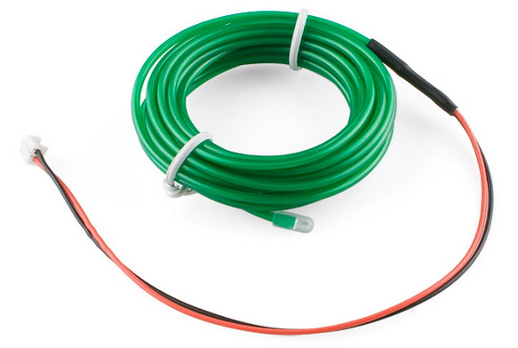

**Кабели для передачи информации**

Самые первые из них использовались для подключения телефонов и телевизионных антенн, но с развитием компьютерной техники появились новые типы кабелей для передачи информации.

1. **RG-6, RG-59, RG-58, РК75.**

**RG-6.**

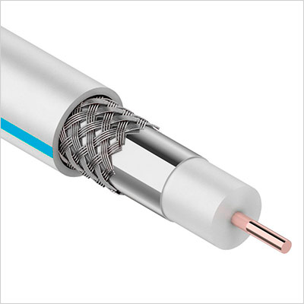

**RG-58.**

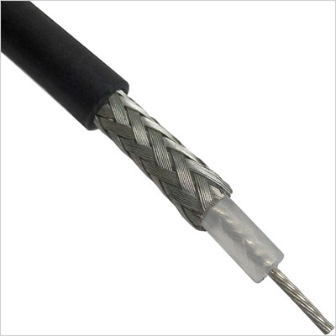

**RG-59.**

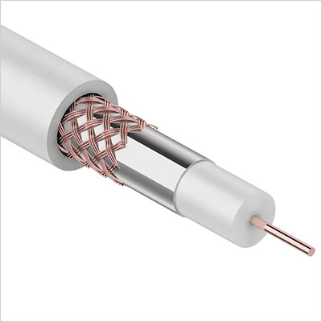

**РК75.**

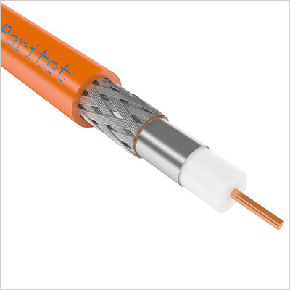

Неспециалисту такие кабели больше известны как «антенные», которые состоят из одно или многопроволочной медной жилы сечением порядка 1 мм², толстой внутренней изоляции из плотного или вспененного полиэтилена, экранирующей оплетки и наружного изоляционного слоя – кембрика.

Не вдаваясь в технические подробности, достаточно знать, что такое строение кабеля идеально подходит для передачи слаботочных сигналов высокой частоты. Специалист, при покупке подобного кабеля, поинтересуется такими характеристиками передаваемого тока как частота, сопротивление, разновидность экранирования, время затухания сигнала и т.п.

2. **Компьютерная витая пара.**

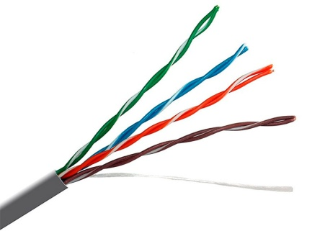

Если на далекие расстояния применяется специальный оптоволоконный кабель, то для подключения компьютеров в локальные сети используется так называемая витая пара. Чаще всего это 4 или 8 проводов, перевитых между собой попарно – такая конструкция улучшает характеристики приема-передачи сигнала.

Так как провода витой пары обычно тонкие и их легко можно повредить, рядом с ними идет разрывная нить, которой можно легко пропороть и разрезать изнутри внешнюю защитную изоляцию.

**Есть несколько разновидностей таких кабелей, отличающихся друг от друга наличием или отсутствием дополнительного экранирования для стабилизации проходящего по жилам сигнала:**

* UTP – с обычной наружной защитной ПВХ изоляцией.
* FTP – под наружной изоляцией намотан экран из фольги.
* STP – экран выполнен в виде оплетки из медной проволоки. Кроме общего экранирования, каждая витая пара защищена отдельно.
* S/FTP – фольгированный экран под общей изоляцией и на каждой витой паре.

По количеству витых пар кабели делятся на категории CAT1, CAT2 и CAT5e – последняя из них это 4 пары проводов, что позволяет передавать данные со скоростью до 1 Гб/сек.

3. **Телефонные кабели и провода.**

Слаботочные кабели – делятся в основном на используемые при прокладке линии между телефонными подстанциями и для монтажа отдельных веток в доме или квартире.

**ТППэп.** Многожильный кабель – в зависимости от модификации рассчитан на подключение до 400 абонентов (на каждого по 2 провода). Жилы используются однопроволочные, сечением 0,4-0,5 мм², изоляция – полиэтилен. Кроме модификаций по количеству проводов, есть бронированные кабели, пригодные для прокладки в грунте без дополнительных сооружений.

**ТРВ (лапша).** 2 или 4 однопроволочные медные жилы сечением 0,4-0,5 мм², заключенные в ПВХ оболочку с разделенным основанием. Изоляция выдерживает эксплуатацию при температурах -10/+40 °С и относительную влажность не выше 80% (при +30 °С).

**ТРП.** Тот же ТРВ, но с изоляцией из полиэтилена, что делает провод пригодным для использования вне помещений.

**ШТЛП.** Плоский защищенный провод повышенной гибкости с двумя или четырьмя многопроволочными жилами сечением 0,08-0,12 мм². Внутренняя изоляция из ПВХ, наружный слой – полиэтилен.

**ПРППМ.** Плоский защищенный двухжильный провод с однопроволочными жилами сечением 0,9 или 1,2 мм² и разделенным основанием. В зависимости от модификации используется внутренняя изоляция из ПВХ, а наружная из полиэтилена или двойная из ПВХ. Провод пригоден для эксплуатации при температурах -60/+60 – применяется для прокладки наружной линии по стенам зданий или по воздушным опорам.

**Специализированные кабели**

Созданы для эксплуатации в нестандартных условиях – с отличающимися от стандартных температурой, влажность, давлением и т.п.

1. **ПНСВ.**

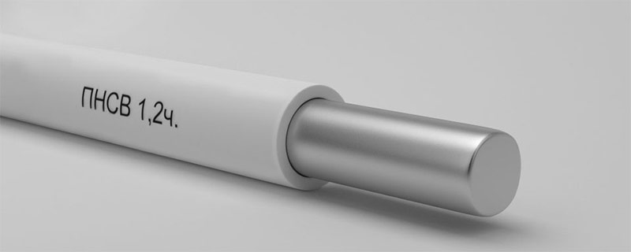

Нагревательный провод, предназначенный не передавать, а потреблять электричество. Жила сечением 1.2, 1.4, 2, 3 мм² изготавливается из стали и покрывается повороной или оцинковкой. Изоляция из термоустойчивого ПВХ или полиэтилена, которые сохраняют свои свойства в диапазоне температур -50/+80 °С. Провод рассчитан на подключение к линии 220-380 Вольт 50 Герц и чаще всего применяется для изготовления теплых полов.

2. **ВПП.**

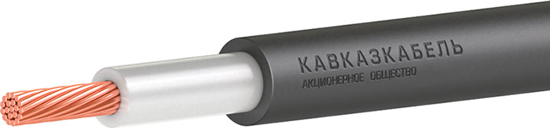

Кабель с медной многопроволочной жилой сечением 1,2-25 мм² заключенной в двойную изоляцию из полиэтилена или ПВХ. Рассчитан на работу при напряжении до 660 Вольт и частоте тока 50 Герц. Изоляция выдерживает резкие перемены давления и позволяет эксплуатацию кабеля при температурах -40/+80 °С. Популярная область применения – запитывание двигателей насосов, опущенных в артезианские скважины.

3. **РКГМ.**

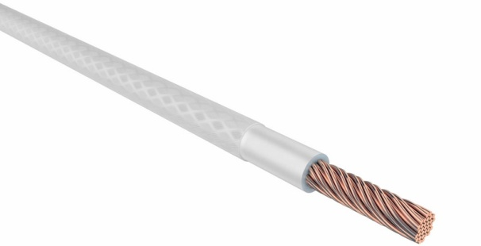

Силовой медный одножильный термоустойчивый монтажный провод. Жила многопроволочная гибкая сечением 0,75-120 мм² – рассчитана на напряжение до 600 Вольт при частоте до 400 Герц. Изоляция из кремнийорганической резины с наружной оболочкой из стекловолокна, плюс пропитки термостойкими лаками или эмалями – сохраняет свои свойства в диапазоне температур -60/+180 °С. Такие типы проводов применяются для эксплуатации при многократно повышенных температурах – проводка в печах, банях, подключение нагревательных устройств и т.п.

**Маркировка кабельной продукции**

Цифробуквенные обозначения, из которых состоит название кабеля, отображает в себе всю наиболее важную информацию о его характеристиках: из чего сделаны жила и изоляция, назначение и конструктивные отличия, количество и сечение жил, дополнительные особенности. Часть букв может отсутствовать, обозначая тем самым какой-либо общий параметр.

**Буква 1.** Может быть только «А» – обозначает алюминиевую жилу. Если маркировка начинается с любой другой буквы, значит первая отсутствует и кабель медный.

**Буква 2.** Показывает, для каких целей предназначен кабель:

* М – монтажный
* МГ – гибкий монтажный
* П (У) или Ш – установочный
* К – контрольный

Отсутствие второй буквы говорит о том, что это силовой кабель.

**Буква 3.** Материал и тип внутренней изоляции. Самые распространенные обозначения:

* П – полиэтилен
* В или ВР – поливинилхлорид
* Р – резина
* Н или НР – негорючая резина
* С – стекловолокно
* К – капрон
* Д – двойная обмотка
* Ш – шелк полиамидный
* Э – экранированный

**Буква 4.** Конструктивные особенности:

* Г – гибкий
* К – бронированный, оплетенный круглой проволокой
* Б – бронированный лентами
* О – в оплетке
* Т – прокладывается в трубах

**Доп. Литеры** – строчные кириллицей или латинские большие буквы, указывают на особенности подвидов кабелей:

* з – заполненный
* нг – негорючий
* HF – при горении выделяют мало дыма
* LS – при горении выделяют мало газа

**Цифра 1.** Количество жил.

**Цифра 2.** Сечение жил.

**Цифра 3.** Номинальное напряжение, на которое рассчитан провод.

Это далеко не все возможные обозначения – только те, что применяются в широко распространенных кабелях и проводах для бытового использования. В случае необходимости расшифровку можно глянуть на бирке или спросить у продавца.

Пример рашифровки маркировки: АВВГнг 3х2.5

* **А** - кабель с алюминиевой жилой;
* **В** - изоляция каждой жилы из ПВХ;
* **В** - наружная оболочка из ПВХ;
* **Г** - кабель гибкий;
* **нг** - оболочка не поддерживает горение;
* **3** - три жилы;
* **2,5** - сечение жилы.